Антонівський фельдшерсько-акушерський пункт

Підрозділ Томашпільської АЗПСМ № 2
адреса:
24213
Вінницька область,
Томашпільський р-н,
с. Антонівка
вул. Леніна 163,
тел.5-54-34
Обслуговує населення с. Антонівка: 1197 жителів;
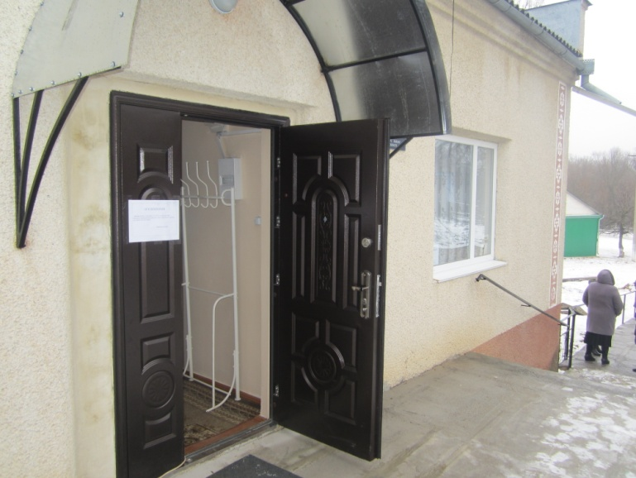
Кадрове забезпечення: фельдшер, акушерка, санітарка.
Обладнано гарячим та холодним водопостачанням , санвузлом.
